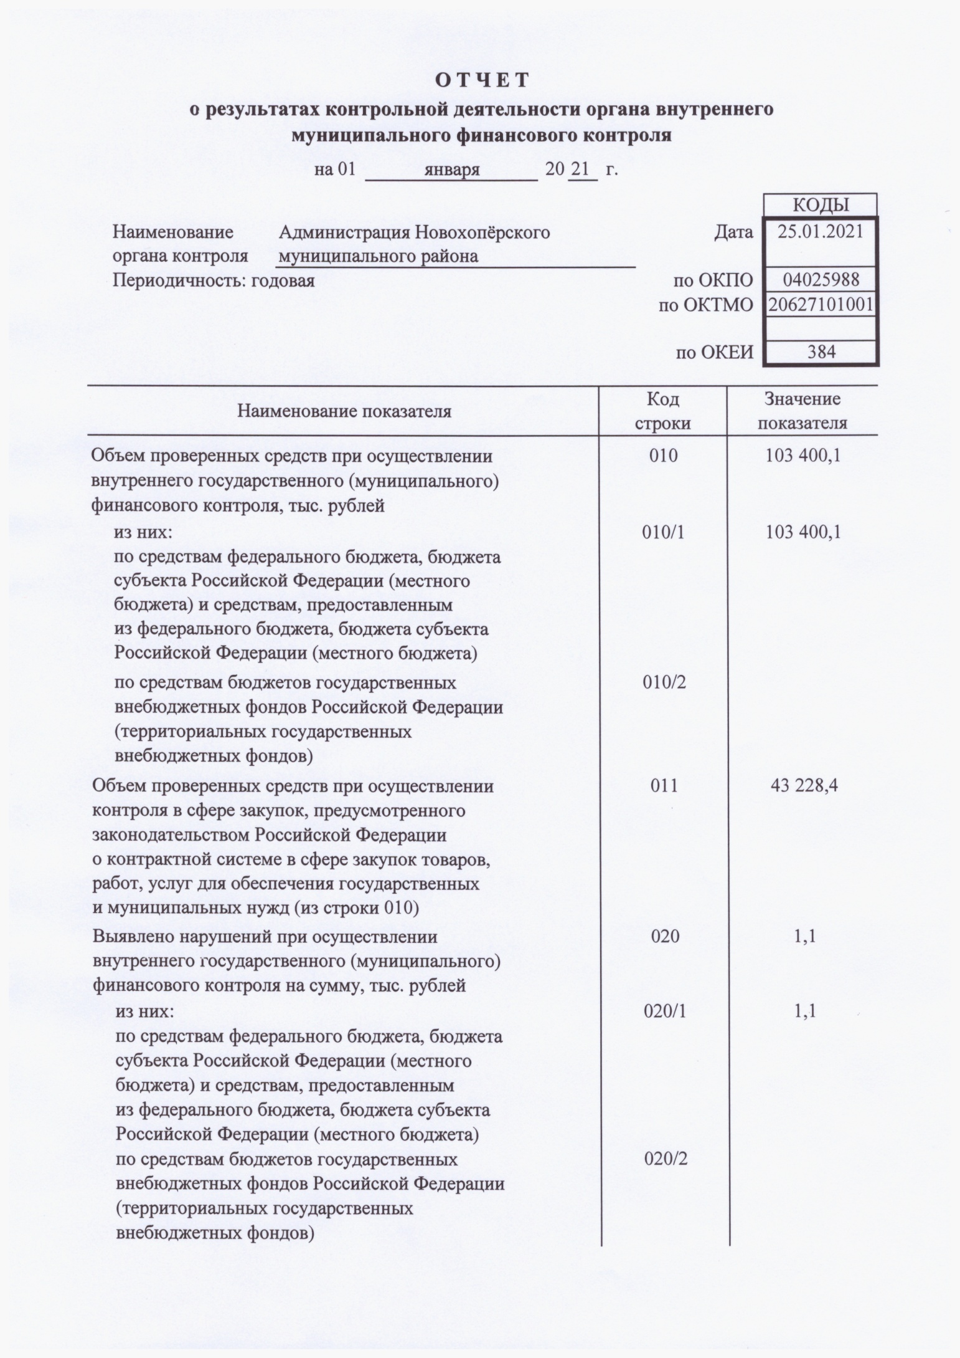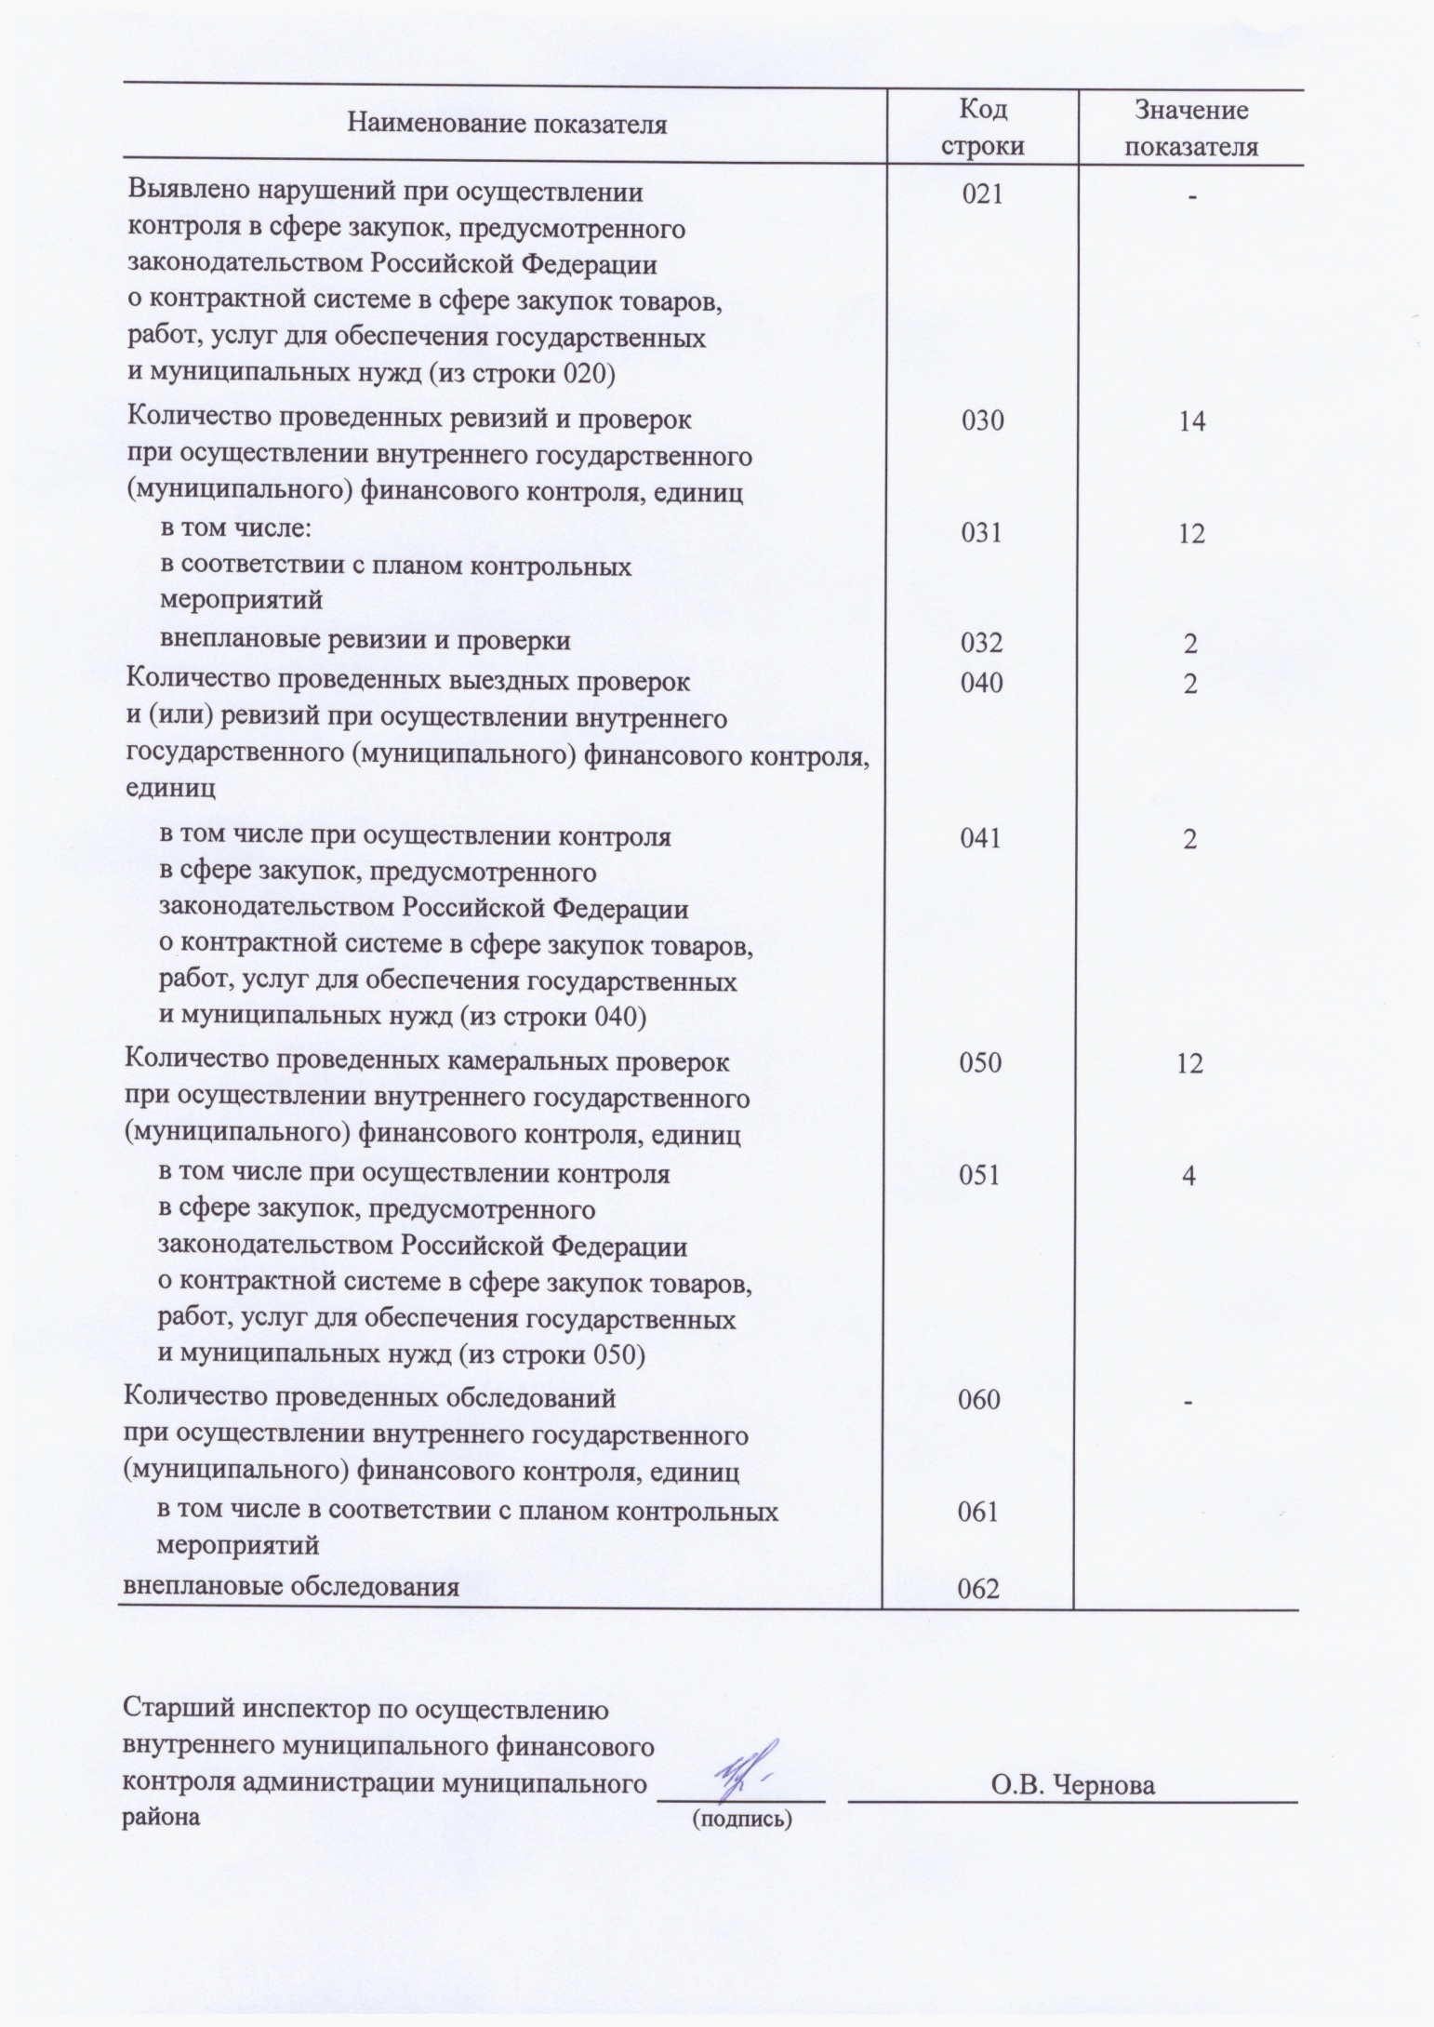

ПОЯСНИТЕЛЬНАЯ ЗАПИСКА
к отчету о результатах контрольной деятельности органа внутреннего
муниципального финансового контроля
за 2020 год
1 | Муниципальный правовой акт, регламентирующий создание органа внутреннего муниципального финансового контроля | Решением Совета народных депутатов Новохоперского муниципального района Воронежской области от 03.10.2014 №26/5 «О структуре администрации Новохоперского муниципального района Воронежской области» в структуру администрации Новохоперского муниципального района введена должность старшего инспектора по осуществлению внутреннего муниципального финансового контроля
2 | Наименование органа, осуществляющего полномочия внутреннего муниципального финансового контроля | Администрация Новохопёрского муниципального района Воронежской области (в лице старшего инспектора по осуществлению внутреннего муниципального финансового контроля)
3 | Количество должностей | 1
4 | Наличие вакантных должностей | нет
5 | Объем бюджетных средств, затраченных на содержание органа контроля | 717,9 тыс. руб.
6 | Объем бюджетных средств, затраченных при назначении (организации) экспертиз, необходимых для проведения контрольных мероприятий, привлечение независимых экспертов (специализированных экспертных организаций) | Экспертизы не назначались,  независимые эксперты (специализированные экспертные организаций) не привлекались
7 | Количество нарушений, выявленных органом контроля | 36
8 | Основные виды нарушений, выявленные в ходе проведения контрольных мероприятий | п.10,19 Требований №81н; п.2.7.,3.2 Порядка составления и утверждения плана ФХД; п.5.2. муниципального задания; ст.34, абз.4 п.2, п.3 ст.179, ч.2 ст.73 БК РФ; ч.1, п.7 ч.4 ст.10 N 402-ФЗ; п.1 ч.2 ст.432, п.2 ст.457 ГК РФ; п.3 разд.1, п.3.2. разд.3, п.9 разд.1, 5.2.3, 5.2.6, 5.2.2.1, 5.2.5 разд.5 Порядка разработки, реализации и оценки эффективности муниципальных программ
9 | Реализация результатов контрольных  мероприятий в части:
9.1 | направленных объектам контроля представлений и предписаний органа контроля (количество) | Направлено представлений - 6
9.2 | информации, направленной органом контроля правоохранительным органам, органам прокуратуры и иным государственным (муниципальным) органам | Информация не направлялась
9.3 | поданных органом контроля по основаниям, предусмотренным Бюджетным кодексом Российской Федерации, исковых заявлений в суды о возмещении объектом контроля ущерба, причиненного муниципальному образованию, о признании осуществленных закупок товаров, работ, услуг для обеспечения муниципальных нужд недействительными | Исковые заявления не подавались
9.4 | осуществляемого органом контроля производства по делам об административных правонарушениях, направленного на реализацию результатов контрольных мероприятий | Производства по делам об административных правонарушениях  не осуществлялись
9.5 | направленных органом контроля в финансовые органы уведомления о применении бюджетных мер принуждения | Уведомления не направлялись
10 | Жалобы и исковые заявления на решения органа контроля, а также жалобы на действия (бездействие) должностных лиц органа контроля при осуществлении ими полномочий по внутреннему муниципальному финансовому контролю | Жалобы отсутствуют
11 | Количество рассмотренных обращений о согласовании возможности заключения контракта с единственным поставщиком, из них: | Обращений не поступало
11.1 | согласовано
11.2 | отказано

